INFORME
CUARTO TRIMESTRE DEL POA 2024

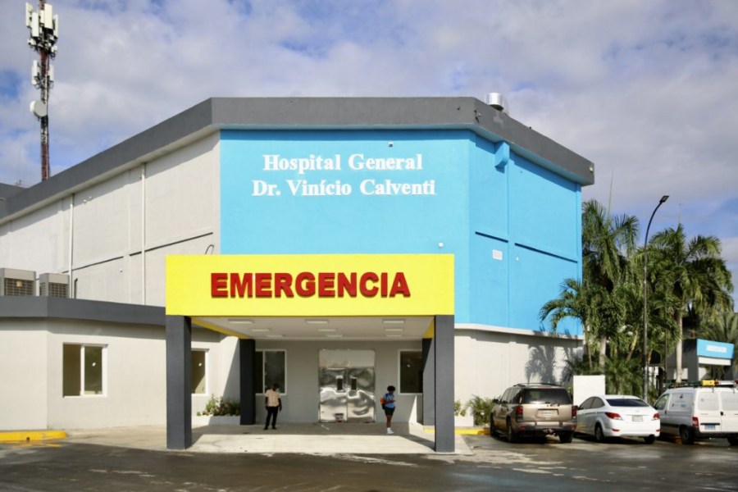

División de Formulación, Monitoreo y Evaluación de PPP.
Periodo: Octubre – Diciembre 2024

- Introducción

El Plan Operativo Anual (POA) es un instrumento de suma importancia para nuestro hospital ya que por su normas, contenido y datos nos permite la correcta ejecución de las actividades programadas por el Servicio Nacional de Salud.
El mismo es un documento que lleva directrices de la correcta ejecución de las actividades programadas para el 2024, las mismas están orientadas al logro de las metas previas establecidas por el SNS.
Nuestro método de evaluación es el monitoreo interno que se ha basado en datos obtenidos a través de observaciones del desempeño de las 22 dependencias funcionales relacionadas con los indicadores de medición y autoevaluación según el cumplimiento de nuestro hospital con la finalidad de continuar con el fortalecimiento del mismo.
El POA representa la intención de generar procesos de mejoramiento continuo y auto evaluación desde cada una de las áreas, haciendo procesos constructivos para sus usuarios internos y externos, así como la asignación de recursos humanos, financieros, y materiales para las acciones que harán posible el cumplimiento de las metas y resultados esperados.

- Objetivo del Informe.
Medir el nivel de avance de ejecución de las actividades programadas en cada mes, alcanzado un buen desempeño en los indicadores de gestión y resultados programados del POA 2024.

- Metodología.

Monitoreo presencial cada mes con los responsables de la ejecución de las actividades del Plan Operativo Anual 2024 utilizando la Matriz de MEP, Matriz de Reprogramación y Matriz de alcance por resultado.

- A Continuación, presentamos el Cumplimiento del Plan Operativo Anual del cuarto Trimestre 2024.
El siguiente informe corresponde al monitoreo, evaluación y seguimiento de las actividades programadas del POA del cuarto trimestre tiene como propósito dar a conocer los logros y el seguimiento durante el periodo octubre-diciembre 2024.

Logro y Seguimiento Plan Operativo Anual POA
Cuarto Trimestre 2024.
MES | Actividades programadas | Actividades ejecutadas | Actividades Reprogramadas
OCTUBRE | 47 | 39 | 3
NOVIEMBRE | 44 | 41 | 3
DICIEMBRE | 78 | 68 | 3
TOTAL | 169 | 148 | 9

En la programación del cuarto trimestre teníamos programadas un total de 169 actividades de las cuales solo fueron ejecutadas 148.

- Matriz de Alcance por Resultado.

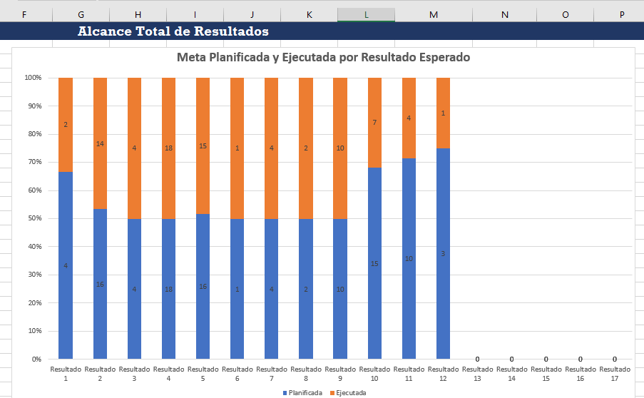

- Recomendaciones.
Continuar velando por la utilización de los medios de verificación estandarizados, validación de fechas, firmas, sellos, fotos con el código y la fecha en que fue tomada, medios de verificación con todos los campos llenos y en las reuniones del comité validar que las firmas correspondan a los integrantes de los mismos validación con las actas.
Seguir con el monitoreando a las diferentes dependencias y responsables de las actividades mensuales.
Continuar con la estimulación de la entrega oportuna y así lograr la carga oportuna

- Conclusión.

En termino de calificación general las actividades programadas del POA para el trimestre octubre- diciembre 2024 fueron ejecutadas en un 84% con una efectividad 88% en relación a la meta con un nivel de cumplimento individual de 87% y una eficacia de un 95%.
Las actividades reprogramadas durante el trimestre siempre fueron las mismas, el cual son reprogramadas desde el SNS con el sustento, las actividades faltantes pertenecen a finanzas fueron entregadas después de nuestra fecha de corte ya que por la complejidad del trabajo tienen fecha de corte diferente al nuestro.

Dr. José Alfredo Alfaro
Director General.
Licda. Isoderlin Rosario
División de Formulación, Monitoreo y Evaluación PPP.

